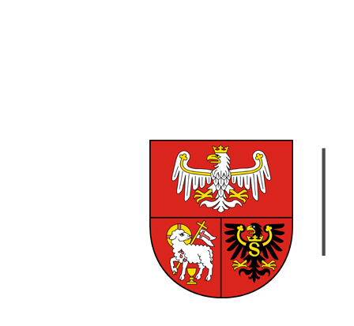
URZĄD MARSZAŁKOWSKI
WOJEWÓDZTWA WARMIŃSKO-MAZURSKIEGO W OLSZTYNIE

Załącznik nr 2
Formularz cenowy
Przedmiotem zamówienia jest aktualizacja, rozszerzenie treści, druk i dostawa folderu promującego region, zgodnie z dołączonym załącznikiem w formacie pdf. Aktualizacja, rozszerzenie treści i/lub korekta informacji wg wskazania przez Zamawiającego.

I. Dane wykonawcy
1 | Nazwa wykonawcy
2 | Adres
3 | Osoba do kontaktów roboczych
4 | E-mail |  | Telefon

Lp. | Rodzaj usługi | Całkowita cena netto (zł) | Podatek  VAT | Całkowita cena brutto (zł)
1. | Aktualizacja, rozszerzenie treści, druk  i dostawa folderu promującego region

1. Oferujemy całkowite wykonanie przedmiotu zamówienia, zgodnie z opisem przedmiotu zamówienia, za cenę ofertową netto: ...............………………............ zł (słownie: ………………………………………………………………….)

2. Zamówienie zrealizujemy w terminie określonym w opisie przedmiotu zamówienia.

Wypełniony formularz prosimy przesłać mailem na adres:
a.szczyglinska@warmia.mazury.pl do dnia 24 lutego 2022 r. do godz. 15.30

Departament Koordynacji Promocji
10-447 Olsztyn
ul. Głowackiego 17
T:+48 89 512 51 70
F:+48 89 512 51 79
E: biuropromocji@warmia.mazury.pl
W: www.warmia.mazury.pl
Certyfikat Systemu
Zarządzania Jakością
ISO 9001:2015
Nr 388/2006

